Document de référence : la technologie RAID

1. Pourquoi le RAID ?
Un disque dur (HDD) contient des pièces mécaniques en mouvement : des plateaux qui tournent à plusieurs milliers de tours par minute et une tête de lecture qui flotte à quelques nanomètres de leur surface. Un disque SSD n’a pas de pièces mobiles, mais ses cellules mémoire s’usent à chaque écriture. Dans les deux cas, un disque finit toujours par tomber en panne.
En moyenne, environ 1 à 2 % des disques tombent en panne chaque année. Pour un particulier, c’est rare ; mais dans un centre de données (datacenter) qui compte 100 000 disques, cela représente environ 4 disques en panne par jour.
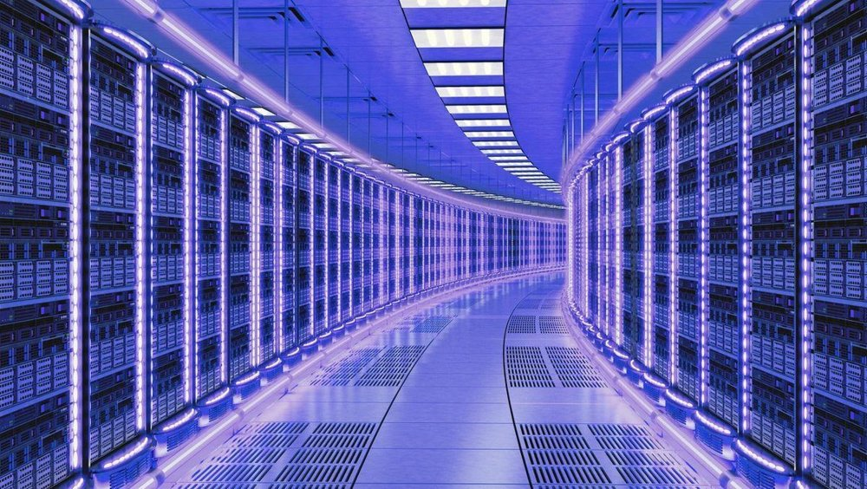
Figure 1 : un centre de données (Singapour)
Dans le chapitre sur les codes détecteurs et correcteurs d’erreur, nous avons vu que pour protéger un message, on lui ajoute une information de contrôle : c’est la redondance. La technologie RAID applique exactement la même idée au stockage : on ajoute des disques supplémentaires (une copie des données ou des informations de parité) afin de pouvoir reconstruire les données d’un disque tombé en panne.
RAID = Redundant Array of Independent Disks (à l’origine : Redundant Array of Inexpensive Disks).
Le RAID est un ensemble de techniques de virtualisation du stockage : plusieurs disques physiques sont regroupés et reconnus par le système d’exploitation comme une seule entité (un volume). L’objectif est d’améliorer la tolérance aux pannes (la sécurité), mais aussi les performances (temps d’accès) et la capacité de stockage.
Les disques assemblés selon la technologie RAID présentent différents niveaux RAID, chacun optimisé pour une situation spécifique. Les niveaux les plus utilisés sont les niveaux 0 à 6. Chacun d’entre eux décrit la manière dont les données sont réparties sur les disques et privilégie tantôt la performance, tantôt la sécurité, tantôt le coût. Ces niveaux ne sont pas normalisés par un comité officiel : c’est pourquoi certains fabricants proposent leurs propres numéros et variantes.

2. Vocabulaire
Terme | Définition
Volume | Le « disque virtuel » que voit l’utilisateur, construit à partir de plusieurs disques physiques.
Bloc | Morceau de données de taille fixe (quelques Ko). Un fichier est découpé en blocs.
Bande (stripe) | Ensemble des blocs situés « à la même hauteur » sur les différents disques.
Entrelacement (striping) | Les blocs consécutifs d’un fichier sont répartis à tour de rôle sur les différents disques.
Miroir (mirroring) | Les mêmes données sont écrites à l’identique sur plusieurs disques.
Parité | Information de contrôle calculée à partir des blocs de données (avec l’opération XOR) et qui permet de reconstruire un bloc perdu.
Tolérance aux pannes | Nombre de disques qui peuvent tomber en panne sans perte de données.
Capacité utile | Espace réellement disponible pour les données (la capacité brute moins l’espace utilisé par la redondance).
Reconstruction | Après le remplacement d’un disque défectueux, recalcul de son contenu à partir des autres disques.

3. RAID matériel ou RAID logiciel ?
Le logiciel qui gère la répartition des données sur les disques peut être situé :
- sur une carte contrôleur séparée : on parle de RAID matériel. Les contrôleurs RAID matériels coûtent plus cher, mais ils offrent de meilleures performances (en particulier pour les calculs de parité des RAID 5 et 6) et ne dépendent pas du système d’exploitation ;
- dans le système d’exploitation ou un simple pilote : on parle de RAID logiciel. Cette solution est gratuite, mais elle consomme une partie de la puissance du processeur. Exemples :
  - Windows : Espaces de stockage (et Windows Server) ;
  - macOS : Utilitaire de disque ;
  - Linux : l’outil mdadm.
À la maison ou dans une petite entreprise, on rencontre souvent le RAID dans un NAS (Network Attached Storage) : un petit boîtier de stockage connecté au réseau, qui contient de 2 à 8 disques.

4. JBOD : Just a Bunch Of Disks
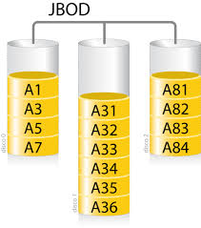
Figure 2 : JBOD
Parfois, les disques d’un système de stockage sont définis comme JBOD, ce qui signifie Just a Bunch Of Disks (« juste un tas de disques »). Ces disques n’utilisent pas de niveau RAID particulier : ils sont simplement mis bout à bout pour former une seule partition. On attend qu’un disque soit rempli pour commencer à remplir le suivant. Les capacités des disques s’additionnent et il est parfaitement possible d’utiliser des disques de tailles différentes.
Disques min. | Capacité utile | Tolérance aux pannes | Performances
2 | somme des capacités | 0 | identiques à un disque seul
Attention : si un disque tombe en panne, tous les fichiers qu’il contenait sont perdus.

5. RAID 0 : l’entrelacement (striping)
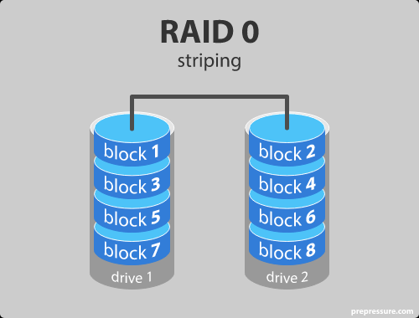
Figure 3 : RAID 0
Le RAID 0 est utilisé pour améliorer la vitesse de transfert en fusionnant plusieurs disques en un seul volume. Des blocs de données consécutifs sont répartis de manière homogène sur les différents disques. Par exemple, pour lire un fichier d’1 Mo sur 2 disques, on lira 500 Ko sur chacun des deux disques en même temps : la lecture est donc environ deux fois plus rapide.
Dès que l’un des disques est rempli, le système est saturé. Ainsi, avec deux disques de tailles différentes, le volume RAID 0 aura pour taille le double du plus petit disque.
Disques min. | Capacité utile | Tolérance aux pannes | Performances
2 | n × (plus petit disque) | 0 | lecture et écriture très rapides
Attention : si l’un des disques tombe en panne, toutes les données sont perdues, puisque chaque fichier est éparpillé sur tous les disques. Le RAID 0 n’offre aucune sécurité.
Utilisation idéale : montage vidéo, jeux vidéo, fichiers temporaires… lorsque la vitesse prime et que les données sont sauvegardées ailleurs.

6. RAID 1 : le miroir (mirroring)
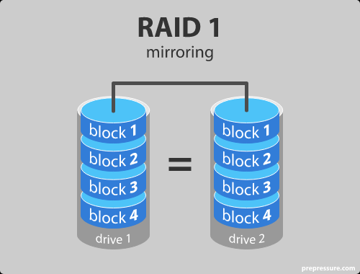
Figure 4 : RAID 1
Le RAID 1 est une duplication des données sur tous les disques de la grappe RAID. Cette méthode est la plus sûre pour le stockage de données sensibles : si un des disques tombe en panne, on peut toujours accéder aux données grâce à son miroir. La lecture peut être légèrement plus rapide (le contrôleur peut lire sur les deux disques), mais l’écriture ne l’est pas.
Par contre, le RAID 1 est onéreux : on a besoin du double de la capacité de stockage.
Disques min. | Capacité utile | Tolérance aux pannes | Performances
2 | 1 disque (le plus petit) | n − 1 | lecture un peu plus rapide, écriture identique
Utilisation idéale : données sensibles (comptabilité, documents importants), disque système d’un serveur.

7. RAID 2 : obsolète
Le RAID 2 répartissait les données bit par bit sur les disques et y ajoutait des disques de contrôle calculés à l’aide du code de Hamming (voir le chapitre sur les codes correcteurs). Il est désormais obsolète, car le contrôle d’erreurs par code correcteur est aujourd’hui directement intégré dans le contrôleur de chaque disque dur.

8. La parité et l’opération XOR
Les niveaux RAID 3, 4, 5 et 6 reposent sur le calcul d’un bloc de parité. Celui-ci est obtenu grâce à l’opération logique XOR (OU exclusif, noté ⊕), que l’on retrouve aussi dans le demi-additionneur :
A | B | A ⊕ B
0 | 0 | 0
0 | 1 | 1
1 | 0 | 1
1 | 1 | 0
Le XOR de plusieurs bits vaut 1 si le nombre de 1 est impair et 0 s’il est pair. C’est exactement le principe des bits de contrôle du code de Hamming. La parité se calcule bit par bit, colonne par colonne :
P = D1 ⊕ D2 ⊕ D3
Propriété fondamentale : si l’un des blocs (données ou parité) est perdu, on le retrouve en calculant le XOR de tous les autres blocs.

Exemple
Trois disques de données et un bloc de parité :
D1 = 1 0 1 1
D2 = 0 1 1 0
D3 = 1 1 0 0
------------- XOR
P = 0 0 0 1
Le disque 2 tombe en panne. On reconstruit son contenu à partir des blocs restants :
D1 = 1 0 1 1
D3 = 1 1 0 0
P = 0 0 0 1
------------- XOR
D2 = 0 1 1 0 → on retrouve exactement les données perdues
Une seule parité suffit donc pour survivre à la perte de n’importe quel disque… mais d’un seul disque à la fois.

9. RAID 3 et RAID 4 : un disque de parité dédié
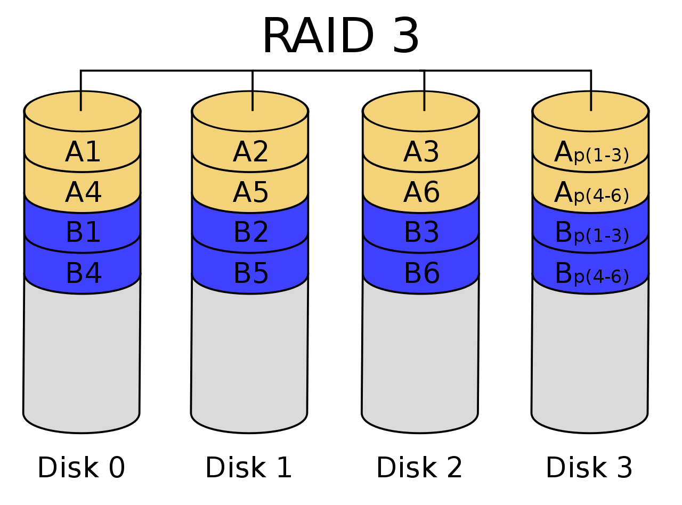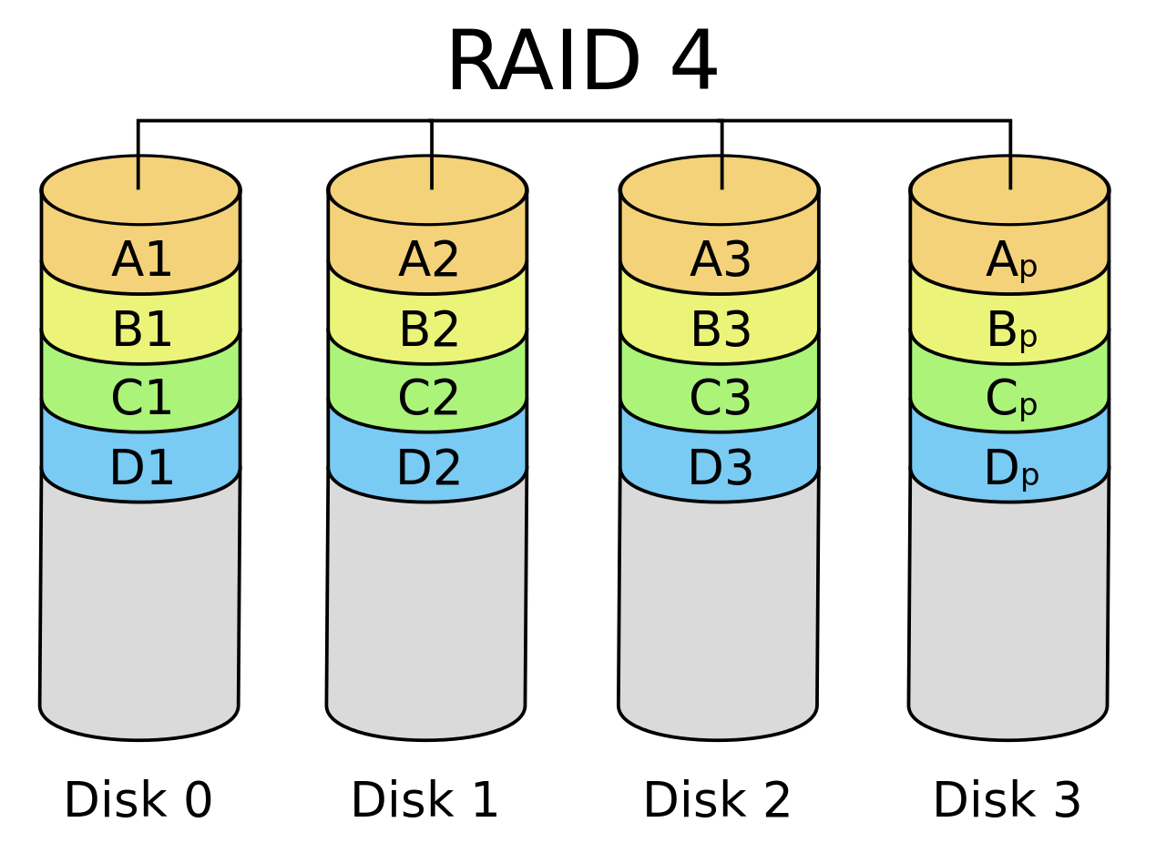
Figure 5 : RAID 3 (à gauche) et RAID 4 (à droite)
Pour ces deux niveaux, l’idée est de reprendre l’entrelacement du RAID 0 et de calculer, pour chaque fragment de données se situant à la même adresse sur les différents disques, un fragment de parité qui sera enregistré sur un disque à part.
- RAID 3 (rarement utilisé en pratique) : l’entrelacement avec le disque de parité dédié se fait au niveau des octets ;
- RAID 4 : l’entrelacement avec le disque de parité dédié se fait au niveau des blocs.
Disques min. | Capacité utile | Tolérance aux pannes | Performances
3 | (n − 1) × (plus petit disque) | 1 | lecture rapide, écriture limitée par le disque de parité
Point faible : chaque écriture oblige à mettre à jour le disque de parité. Celui-ci devient un goulot d’étranglement et s’use plus vite que les autres. Certaines formes améliorées du RAID 4 dupliquent le disque de parité afin de résister à plus d’une panne, mais elles ne font pas partie des niveaux standards.

10. RAID 5 : l’entrelacement avec parité répartie
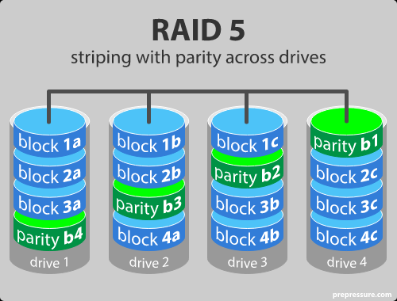
Figure 6 : RAID 5
Le RAID 5 est le niveau de RAID sécurisé le plus courant. Il nécessite au moins 3 disques, mais peut fonctionner avec jusqu’à 16 disques. Les blocs de données sont répartis sur les disques et, pour chaque bande, un bloc de parité est calculé. Contrairement au RAID 4, les blocs de parité ne sont pas écrits sur un disque fixe : ils sont répartis sur tous les disques, comme le montre la figure. En utilisant les données de parité, l’ordinateur peut recalculer les données de n’importe quel autre bloc si celui-ci n’est plus disponible.
Disques min. | Capacité utile | Tolérance aux pannes | Performances
3 | (n − 1) × (plus petit disque) | 1 | lecture très rapide, écriture plus lente

Avantages
- Les lectures sont très rapides ; les écritures sont un peu plus lentes, car la parité doit être recalculée.
- Si un disque tombe en panne, on a toujours accès à toutes les données, même pendant que le disque défaillant est remplacé et que le contrôleur reconstruit les données sur le nouveau disque.
- Bon compromis entre capacité, sécurité et prix : un seul disque « sacrifié » pour la parité.

Inconvénients
- Une panne de disque ralentit le système (les données manquantes sont recalculées à la volée), même si cela reste acceptable.
- C’est une technologie complexe : un contrôleur matériel est recommandé, souvent équipé d’une mémoire cache pour accélérer les écritures.
- La reconstruction est longue : si un disque de 4 To est remplacé, la restauration des données peut prendre un jour ou plus, selon la charge et la vitesse du contrôleur.
Le moment critique : pendant la reconstruction, le système n’a plus aucune protection. Si un deuxième disque tombe en panne à ce moment-là, toutes les données sont perdues à jamais. Or, les disques d’un même système ont souvent le même âge et la même usure…
Utilisation idéale : serveurs de fichiers et d’applications disposant d’un nombre limité de disques.

11. RAID 6 : la double parité
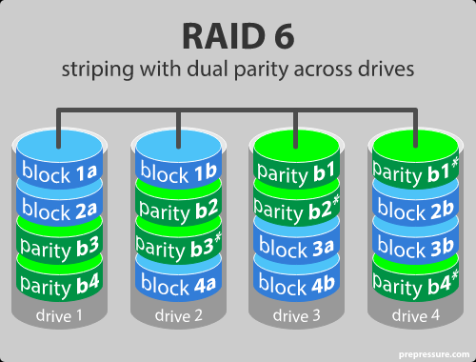
Figure 7 : RAID 6
Le RAID 6 est une amélioration du RAID 5 : pour chaque bande, on calcule deux blocs de parité différents, eux aussi répartis sur tous les disques. Cela permet de résister à la défaillance de deux disques simultanément, et donc de survivre à une panne pendant une reconstruction. En contrepartie, l’écriture est encore un peu plus lente.
Disques min. | Capacité utile | Tolérance aux pannes | Performances
4 | (n − 2) × (plus petit disque) | 2 | lecture rapide, écriture plus lente que le RAID 5
Utilisation idéale : grands volumes de stockage avec des disques de forte capacité (reconstruction très longue), archivage.

12. Les combinaisons de RAID
Il est possible d’imbriquer deux niveaux RAID : on construit un niveau RAID dont les « disques » sont eux-mêmes des grappes RAID. Le nom se lit de l’intérieur vers l’extérieur.

RAID 10 (ou RAID 1+0) : entrelacement de miroirs
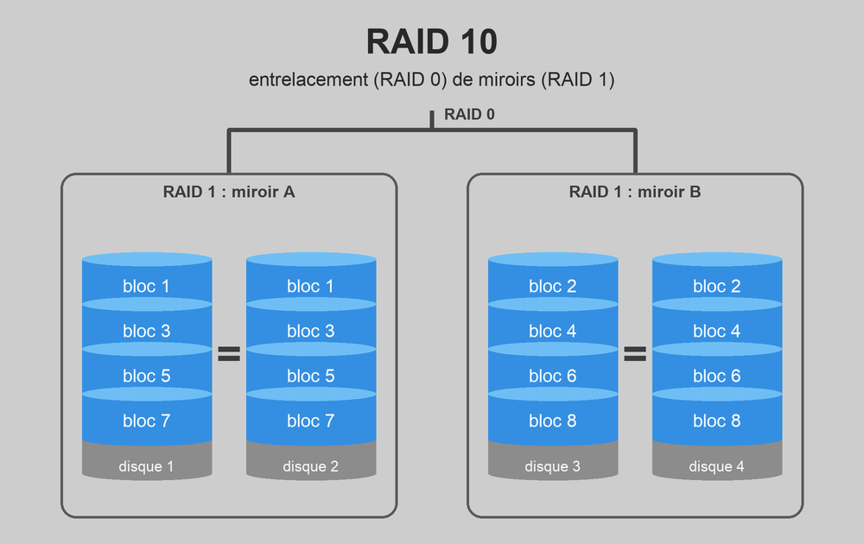
Figure 8 : RAID 10
Les disques sont d’abord regroupés par paires en miroir (RAID 1), puis les données sont entrelacées (RAID 0) sur ces paires. On obtient la vitesse du RAID 0 et la sécurité du RAID 1, mais il faut deux fois plus de disques.
Disques min. | Capacité utile | Tolérance aux pannes | Performances
4 | n/2 × (plus petit disque) | 1 garantie, jusqu’à 1 par miroir | lecture et écriture très rapides
La tolérance aux pannes dépend des disques touchés : avec 4 disques, si les disques 1 et 3 tombent en panne, chaque miroir possède encore une copie et rien n’est perdu ; mais si les disques 1 et 2 (le même miroir) tombent en panne, la moitié des blocs a disparu et, comme les fichiers sont entrelacés, tout le volume est perdu.
Remarque : il existe aussi le RAID 01 (un miroir de deux RAID 0). Il est moins robuste : une seule panne suffit à rendre inutilisable tout un côté du miroir.

RAID 51 : miroir de deux grappes RAID 5
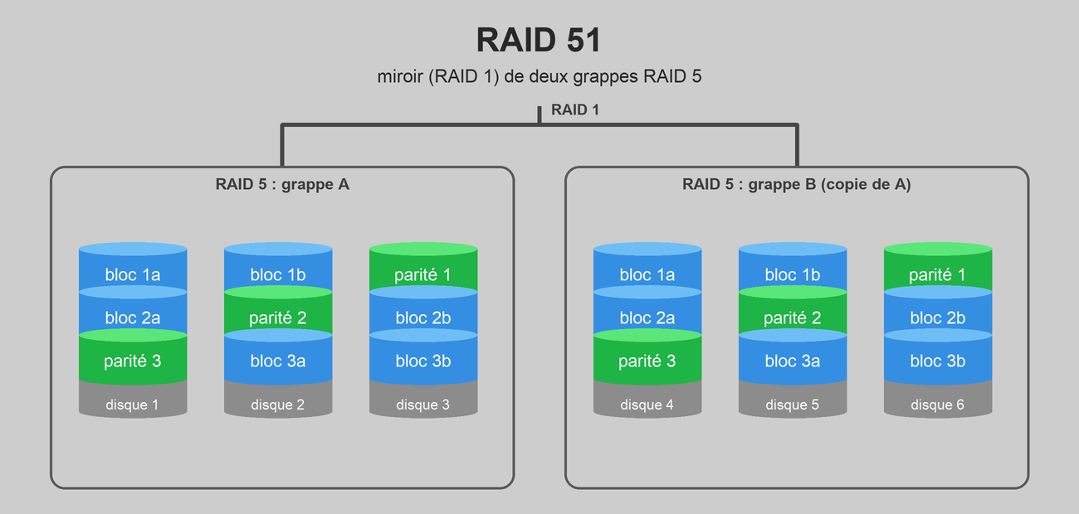
Figure 9 : RAID 51
Deux grappes RAID 5 identiques sont placées en miroir (RAID 1). Chaque grappe supporte la perte d’un disque grâce à sa parité et, si une grappe entière tombe, son miroir prend le relais. Pour tout perdre, il faudrait perdre au moins deux disques dans chacune des deux grappes : le système survit donc à la panne de n’importe quels 3 disques.
Disques min. | Capacité utile | Tolérance aux pannes | Performances
6 | (n/2 − 1) × (plus petit disque) | 3 | lecture rapide, écriture lente
Utilisation idéale : données critiques (banques, hôpitaux…), lorsque la sécurité prime sur le coût.

13. Tableau récapitulatif
Pour n disques de capacité C :
Niveau | Principe | Disques min. | Capacité utile | Tolérance aux pannes
JBOD | disques mis bout à bout | 2 | somme des disques | 0
RAID 0 | entrelacement | 2 | n × C | 0
RAID 1 | miroir | 2 | C | n − 1
RAID 3 / 4 | entrelacement + disque de parité dédié | 3 | (n − 1) × C | 1
RAID 5 | entrelacement + parité répartie | 3 | (n − 1) × C | 1
RAID 6 | entrelacement + double parité répartie | 4 | (n − 2) × C | 2
RAID 10 | entrelacement de miroirs | 4 | n/2 × C | 1 (jusqu’à n/2)
RAID 51 | miroir de deux RAID 5 | 6 | (n/2 − 1) × C | 3

14. Calculer la capacité utile
Capacité brute = somme des capacités de tous les disques.
Capacité utile = espace réellement disponible pour les données (voir le tableau ci-dessus).
Rendement = capacité utile ÷ capacité brute.
Exemple 1 : un NAS contient 4 disques de 2 To en RAID 5.
- Capacité brute : 4 × 2 To = 8 To ;
- Capacité utile : (4 − 1) × 2 To = 6 To ;
- Rendement : 6 ÷ 8 = 75 % : un quart de l’espace sert à la parité.
Exemple 2 : un RAID 1 composé d’un disque de 500 Go et d’un disque de 1 To.
- Un miroir ne peut pas contenir plus que le plus petit disque : capacité utile = 500 Go ;
- Les 500 Go restants du grand disque sont inutilisés (rendement : 500 ÷ 1500 ≈ 33 %).
Règle d’or : dans un RAID (sauf en JBOD), tous les disques sont traités comme s’ils avaient la taille du plus petit d’entre eux. On utilise donc, autant que possible, des disques identiques.

15. Attention : RAID ≠ sauvegarde !
Le RAID protège contre une seule chose : la panne matérielle d’un ou de plusieurs disques. Il ne protège pas contre :
- une suppression accidentelle : le fichier est effacé… sur tous les disques en même temps ;
- un virus ou un rançongiciel (ransomware) : les fichiers chiffrés par le pirate sont immédiatement « protégés » en double ;
- un incendie, une inondation ou un vol : tous les disques se trouvent au même endroit ;
- une panne du contrôleur RAID lui-même, qui peut rendre la grappe illisible.
Le RAID doit toujours être complété par de vraies sauvegardes. On recommande la règle du 3-2-1 : 3 copies des données, sur 2 supports différents, dont 1 conservée hors site (dans un autre bâtiment ou dans le cloud).

Sources
- https://www.prepressure.com/library/technology/raid
- https://www.data-labcenter.fr/news-et-reportages/conseils-et-generalites/les-differents-types-de-raid/
- https://fr.wikibooks.org/wiki/Fonctionnement_d%27un_ordinateur/Les_technologies_RAID
- https://fr.wikipedia.org/wiki/RAID_(informatique)

